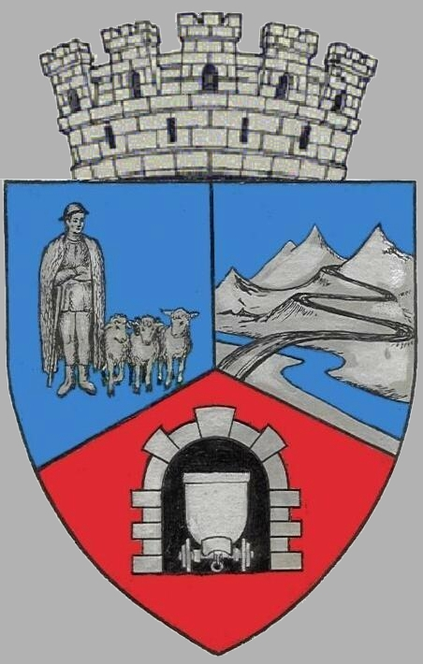
JUDEŢUL HUNEDOARA
CONSILIUL LOCAL VULCAN

HOTĂRÂRE NR. 47 /2017
privind închirierea prin licitație publică a unui spaţiu din cadrul imobilului ”Spital municipal Vulcan” , aparţinând domeniului public al municipiului Vulcan, situat în Vulcan, str . N. Titulescu, nr. 59, parter în vederea amenajării unui cabinet psihologic

Consiliul local al MUNICIPIULUI Vulcan,
Analizând expunerea Primarului Municipiului Vulcan, înregistrată sub nr. 48/9612/18.05.2017 prin care se propune închirierea prin licitație publică a unui spaţiu din cadrul imobilului ”Spital municipal Vulcan” , aparţinând domeniului public al municipiului Vulcan, situat în Vulcan, str . N. Titulescu, nr. 59, parter în vederea amenajării unui cabinet psihologic,
Văzând Proiectul de hotărâre nr. 48/9613/2017, raportul Direcției ADPP din cadrul aparatului de specialitate al Primarului Municipiului Vulcan înregistrat sub nr. 51/9614/2017, avizul comisiei de specialitate ”Amenajarea teritoriului protecţia mediului şi turism” înregistrat sub nr. 61/9615/2017, de pe lângă Consiliul local ,
Având în vedere solicitarea d-nei Filip Elena, înregistrată sub nr. 19682/18.05.2017, precum și avizul Spitalului Municipal Vulcan , înregistrat sub nr. 19821/19.05.2017 ;
În conformitate cu prevederile art.14 și art. 15 din Legea nr. 213/1998 privind bunurile proprietate publică, cu modificările şi completările ulterioare, precum și cu prevederile art. 861, alin (3) din Noul Cod Civil,
În temeiul dispoziţiilor art. 36, alin.(5), lit. „a”, 45 alin. (3) şi 123, alin. (1) şi alin. (2) din Legea administraţiei publice locale nr.215/2001, republicată, cu modificările şi completările ulterioare,

H O T Ă R Ă Ş T E:

Art.1 Se aprobă închirierea prin licitație publică a unui spaţiu din cadrul imobilului ”Spital municipal Vulcan”, aparţinând domeniului public al municipiului Vulcan, situat în Vulcan, str . N. Titulescu, nr. 59, parter în vederea amenajării unui cabinet psihologic, în suprafață de 20,13 mp, identificat conform Anexei nr. 1 care face parte integrantă din prezenta hotărâre.
Art.2 Se aprobă caietul de sarcini pentru închirierea prin licitaţie publică a spațiului prevăzut la art.1, conform Anexei nr. 2 care face parte integrantă din prezenta hotărâre.
Art.3. Închirierea se va face în urma adjudecării licitaţiei publice, pentru o durată de 3 ani, cu posibilitate de prelungire .
Art.4 Se stabileşte preţul de pornire al licitaţiei la suma de 3,6 lei/ m²/ lună, titularul urmând a achita şi utilităţile (apa, energie electrică, gaze naturale, etc.).
Art.5 Se împuterniceşte Primarul municipiului Vulcan să organizeze licitaţia şi să încheie contractul de închiriere cu persoana câştigătoare, în baza raportului de adjudecare a licitaţiei.
Art.6 Împotriva prevederilor prezentei hotărâri se poate face contestaţie în conformitate cu prevederile Legii nr. 554/2004 privind contenciosul administrativ, cu modificările şi completările ulterioare.
Art.7 Prezenta hotărâre se comunică Instituţiei Prefectului-Judeţul Hunedoara, Primarului Municipiului Vulcan, Direcţiei economice, Direcţiei ADPP , Spitalului Municipal Vulcan şi se aduce la cunoştinţă publică.

VULCAN, 31.05.2017

PREŞEDINTE DE ŞEDINŢĂ: CONTRASEMNEAZĂ:SECRETAR Consilier Petculescu Petre Dan Jr. Peter Rodica

Prezenta hotărâre a fost adoptată prin vot liber exprimat , fiind exprimate 17 voturi „pentru”

